文件类型 | 用户手册 |  |  | 机密等级 |  | 机密
文件编号 | XXX-X-XXX |  |  | 作 者 |  | 周媚
产品名称 | 双向转诊功能 |  |  | 适用范围 |  | XXX
双向转诊操作说明书
拟制： |  |  | 审核： |  | 批准：
日期： |  |  | 日期： |  | 日期：
相关文档
文件编号 |  | 文件名称 |  |  |  |  | 版本
目录：
1. 引言 1
1.1编写目的 1
1.2项目背景 1
1.3目标读者 2
2. 软件概述 2
2.1 功能定义 2
2.2 双向转诊流程图 2
2.3双向转诊功能操作说明 3
2.3.1 双向转诊流程1 3
2.3.2 双向转诊流程2 14
2.4 内外网特别说明 21

1. 引言

1.1编写目的
本文档主要对we专家医生侧协诊平台双向转诊的使用流程进行说明。与本手册配套的软件版本为we专家医生侧协诊平台V2.4。

1.2项目背景
信息化涉及的所有医疗信息只有流转起来才会具有最大的价值，而信息的流转利用的最高效率是医护人员随时随地都可以利用。在2015年国务院办公厅颁布的《关于推进分级诊疗制度建设的指导意见》中，提出到2020年，国家整体目标是构建一套基层首诊、双向转诊、急慢分治、上下联动的基本符合我国国情的分级诊疗制度。以提升基层医疗卫生机构的服务能力为导向，双向转诊作为重要内容。

1.3目标读者
先健互联网公司内部人员及客户；

2. 软件概述

2.1 功能定义
双向转诊业务，指患者先从基层转到上级医院治疗，后续康复又从上级医院转回基层，转诊过程中涉及的数据信息实现流转利用。
目前双向转诊流程为2种是：
1、基层申请转院，专家同意转院申请
2、专家建议转院，基层同意与患者沟通转院
1和2均为双向转诊，只要1or2操作生效，web医生端-—转诊列表，立即生成对应的待转院申请记录，展示在转诊列表中。

2.2 双向转诊流程图
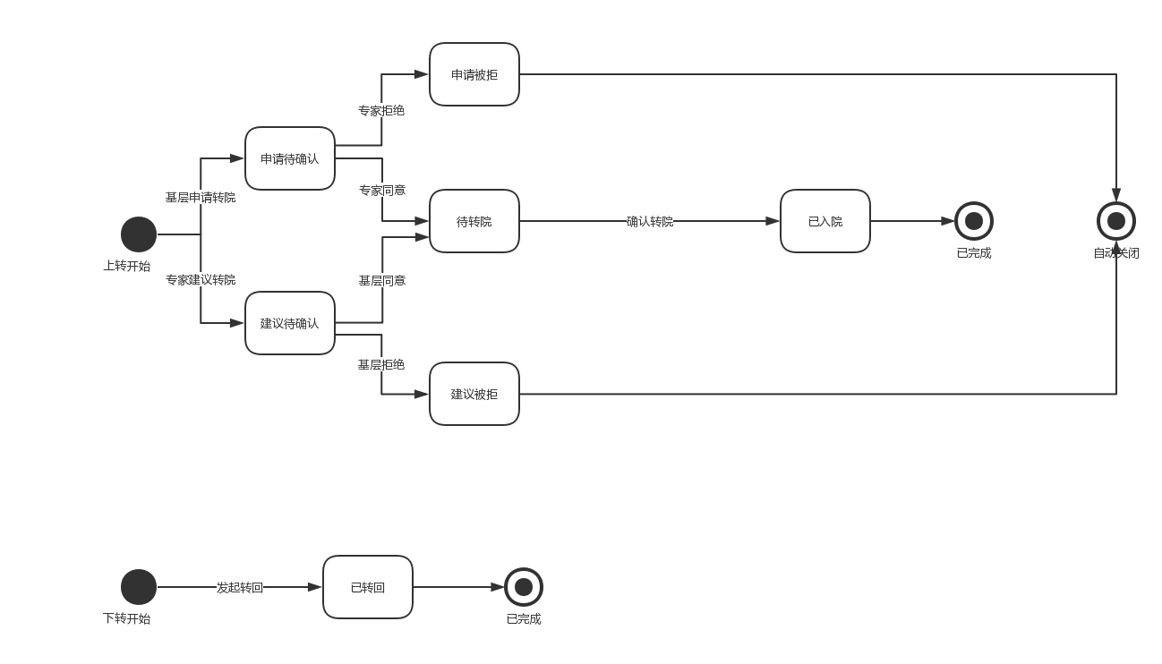

2.3双向转诊功能操作说明

2.3.1 双向转诊流程1
- 基层医生侧登录协诊管理后台
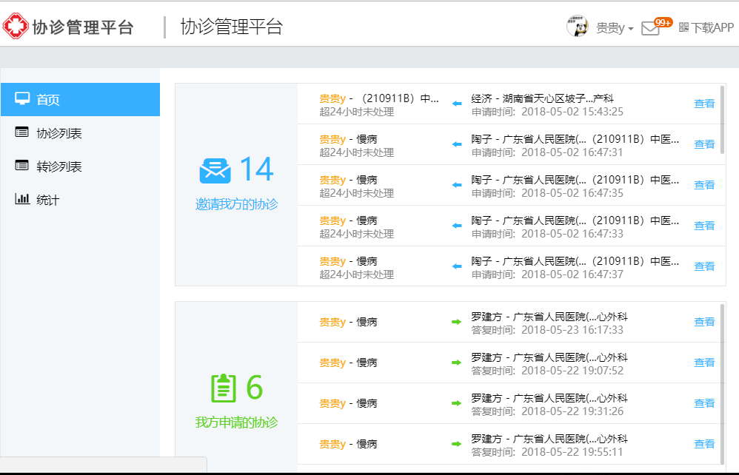

- 在协诊列表里，点击 按钮，基层医生侧向专家医生侧发起一例协诊
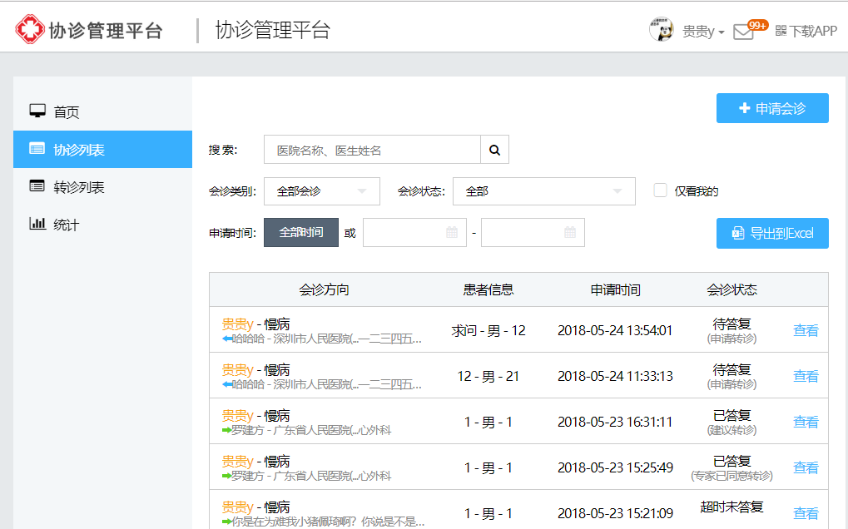
- 填写申请会诊目的时，勾选“申请转院治疗”

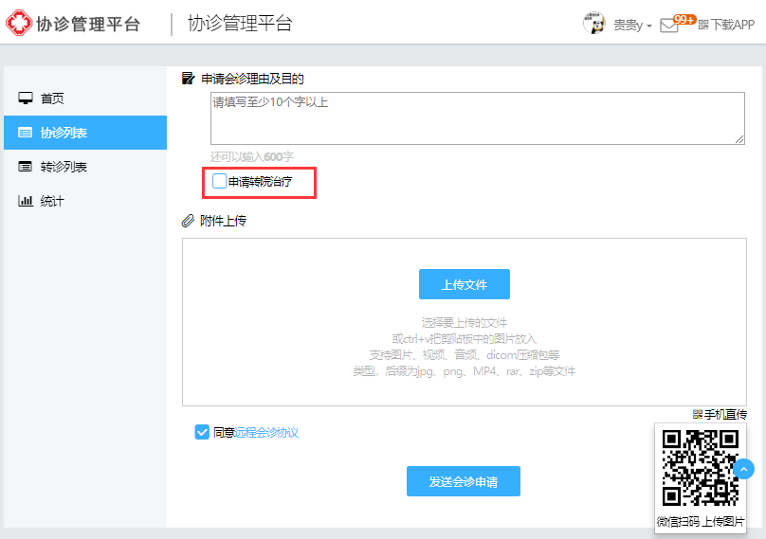
- 基层医生侧发完协诊后，协诊列表状态显示状态为“待答复，申请转院”
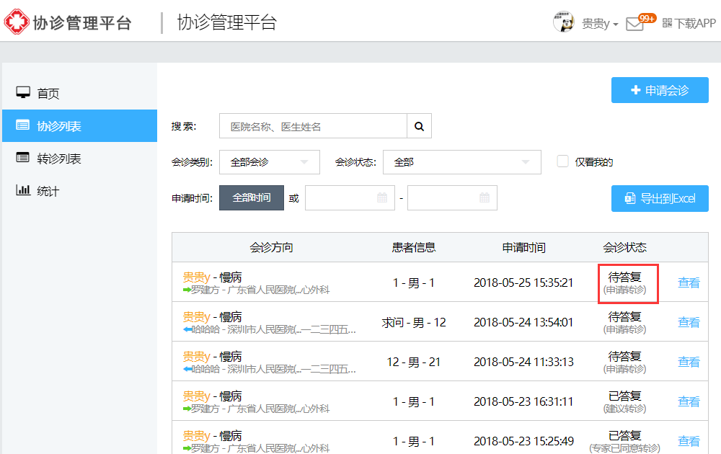
- 专家医生侧在协诊列表，查看基层医生侧发起的协诊并进行回复
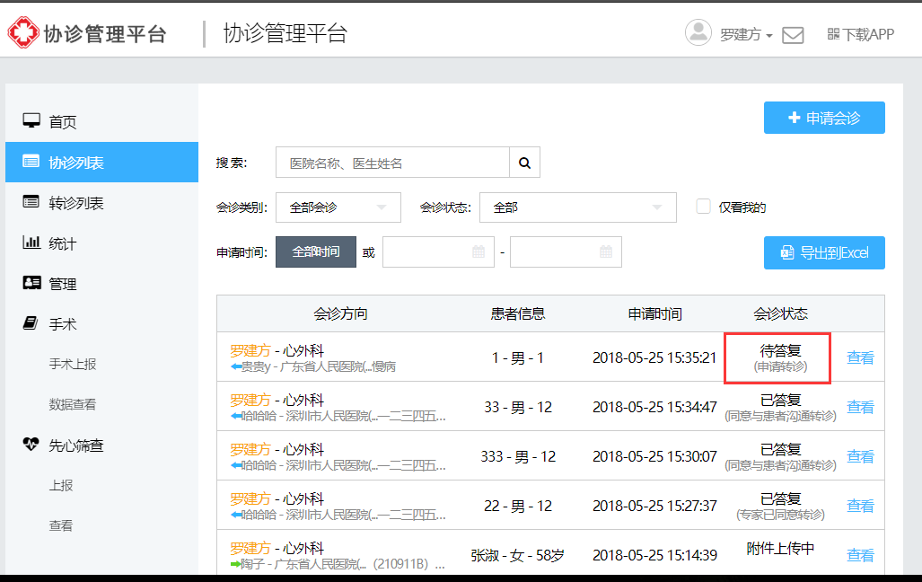
- 专家医生侧回复会诊意见时，勾选同意转院治疗申请，进入双向转诊流程
若勾选暂时无需转院治疗则为普通协诊，不属于双向转诊
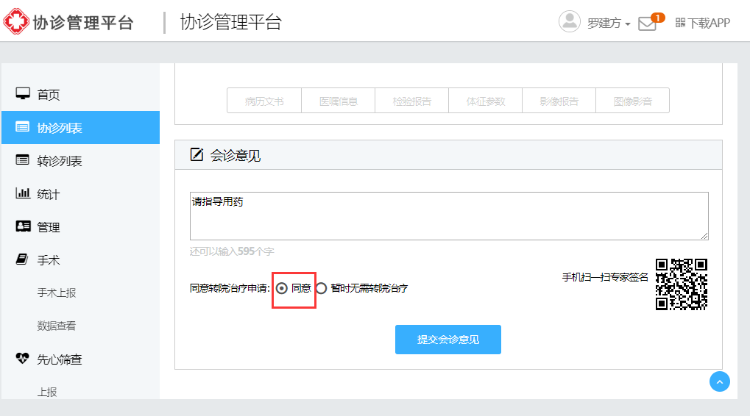
- 提交会诊意见后，该条协诊在专家医生侧的协诊列表中显示的状态为“已答复，专家已同意转诊”
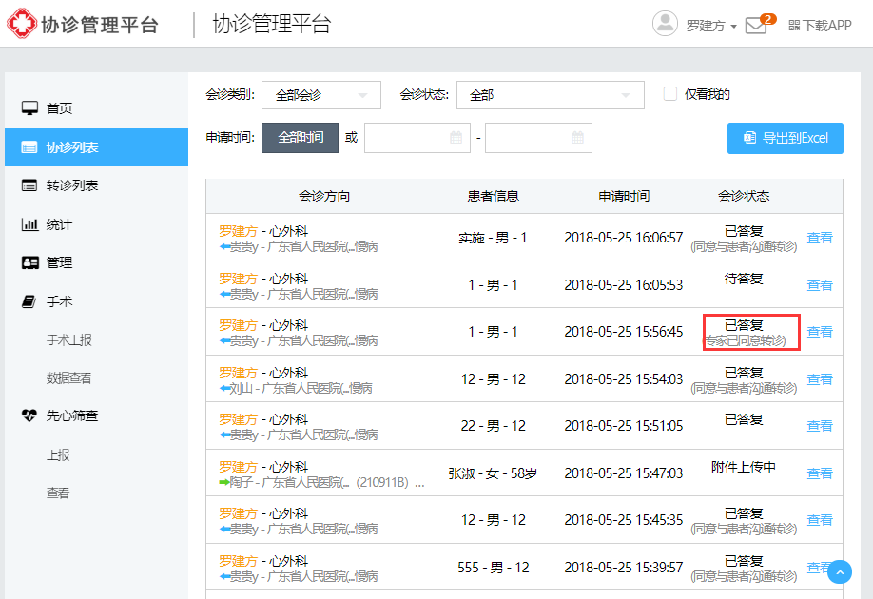

- 专家已答复后，该条协诊在基层医生侧的协诊列表中显示的状态为“已答复，专家已同意转诊”
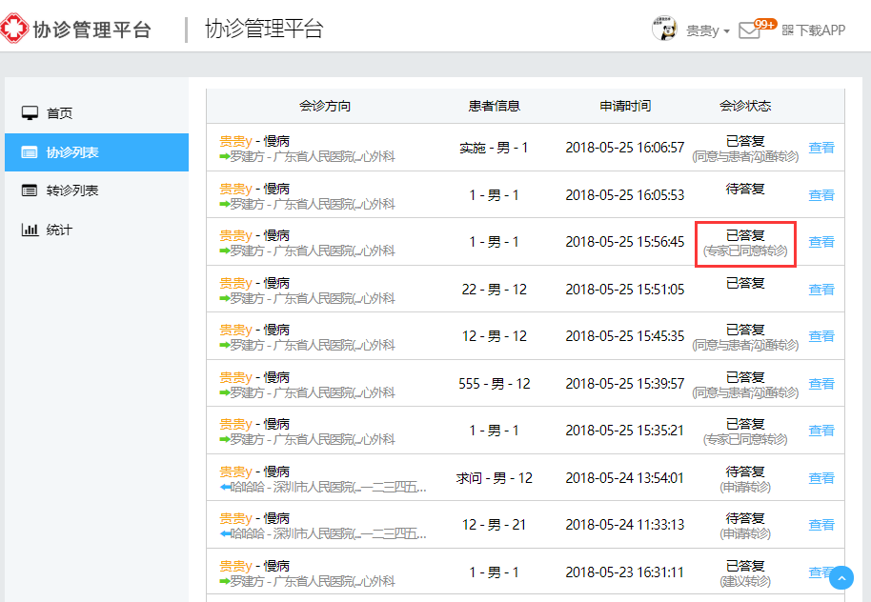
- 专家医生侧同意转院治疗并答复会诊，基层医生侧进入会诊详情，确认此会诊。
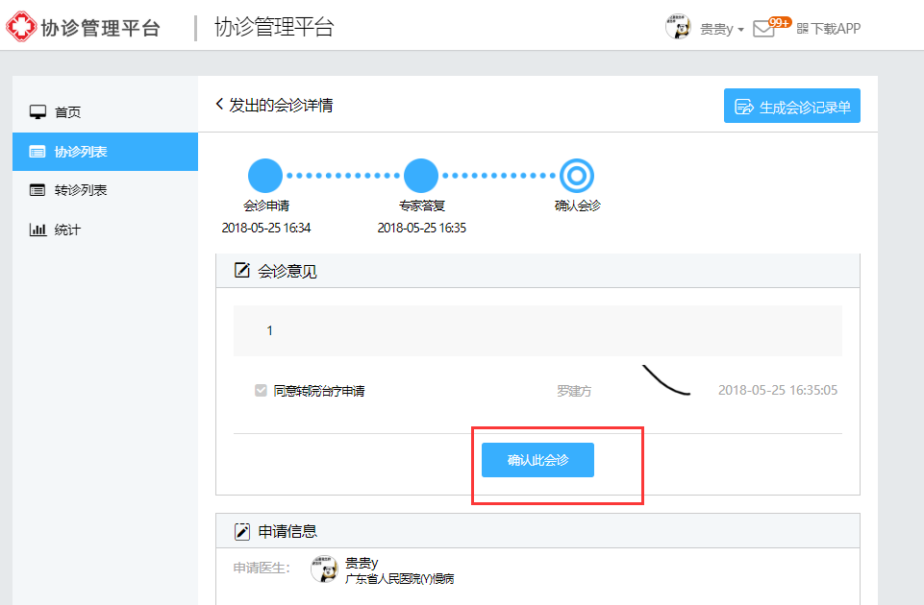
- 基层医生侧确认会诊后，此会诊会进入转诊列表。此时，在基层医生侧查看，转诊状态为“待转院”
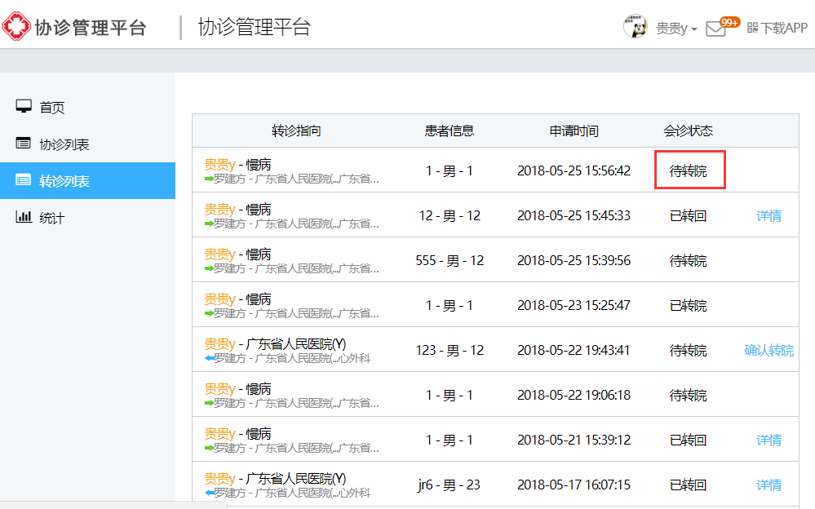
- 在专家医生侧的转诊列表中查看状态为待转院，点击”确认转院”按钮，确定转院
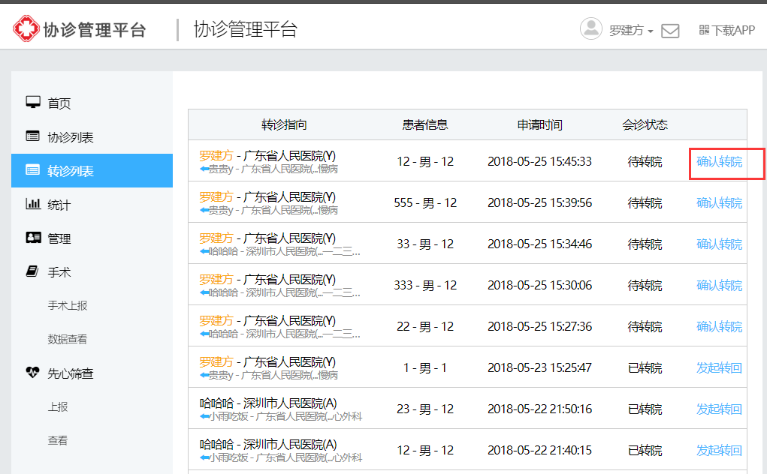
- 专家医生侧点击确认转院按钮，弹框提示如下

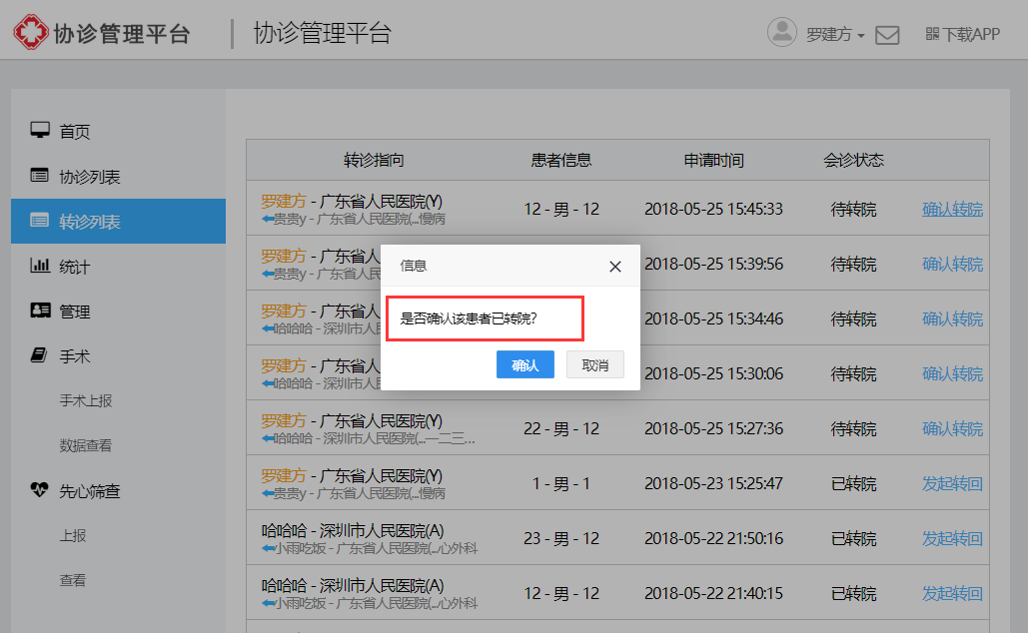

- 专家医生侧确认转院后，可支持操作“发起转回”
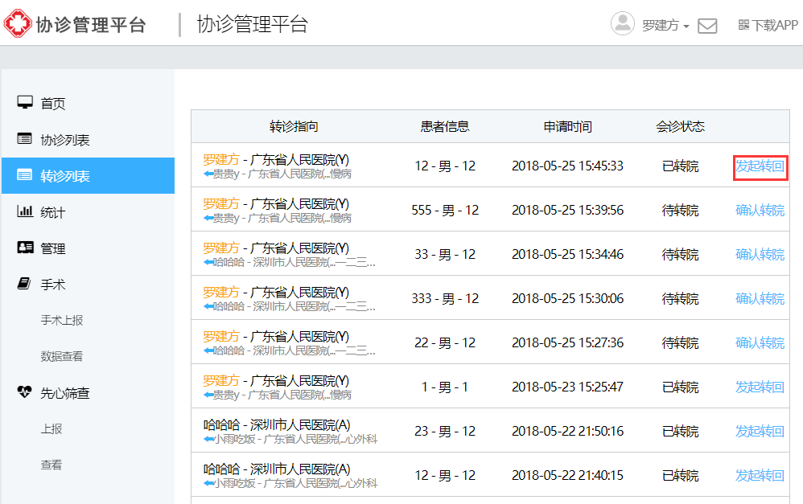

- 专家医生侧确认转院后，在基层医生侧的转诊列表中显示“已转院”
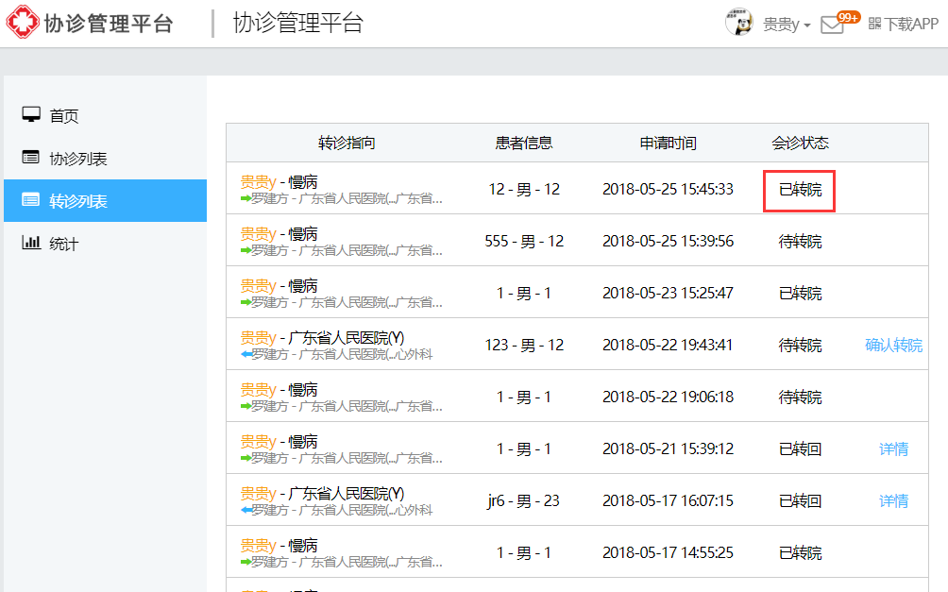
- 专家医生侧点击发起转回按钮，进入详情页，填写转回说明以及上传附件，即可发起转回

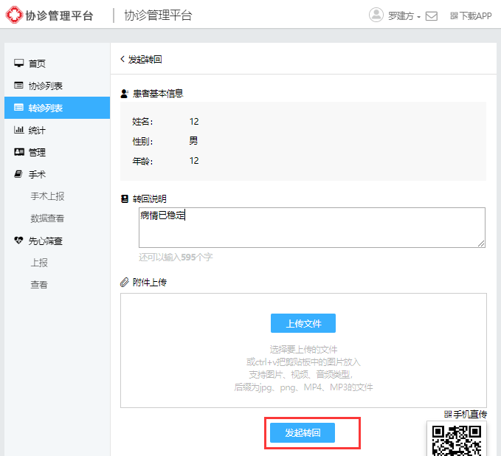
- 发起转回后，在基层医生侧、专家医生侧的转诊列表，状态显示均为已转回，且都支持查看转回详情

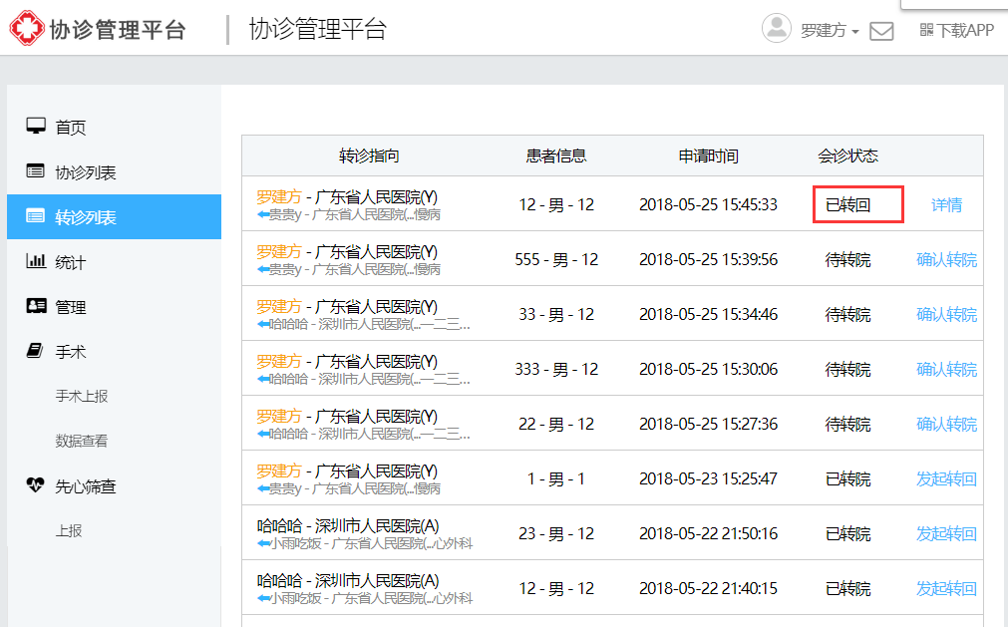
- 点击转回详情页，页面展示如下：

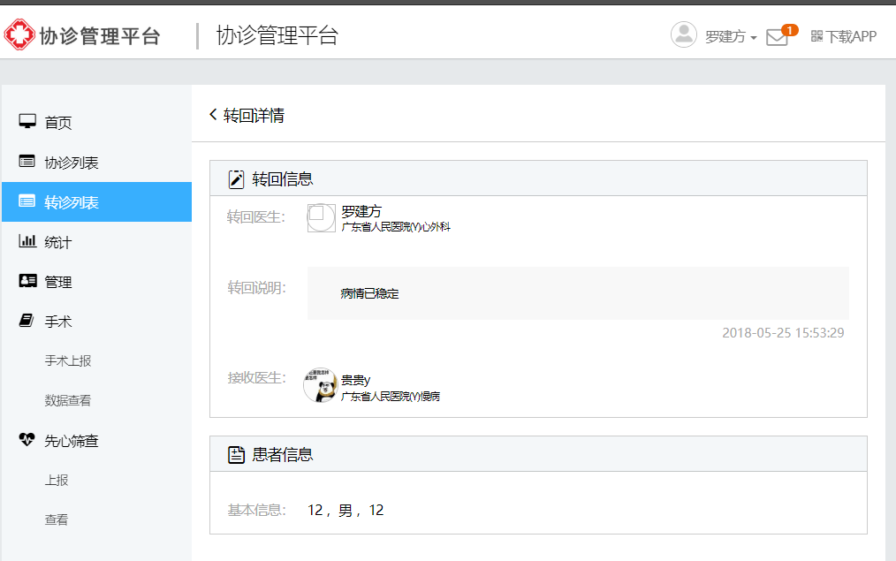

2.3.2 双向转诊流程2
1）基层医生侧申请会诊时，不勾选申请转院治疗
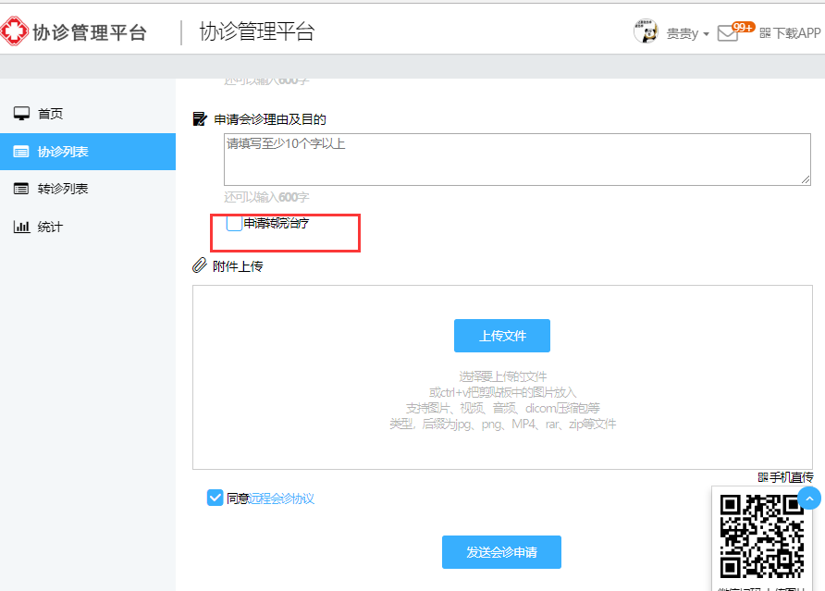
- 发送会诊后，基层医生侧、专家医生侧的协诊列表中，状态为“待答复”
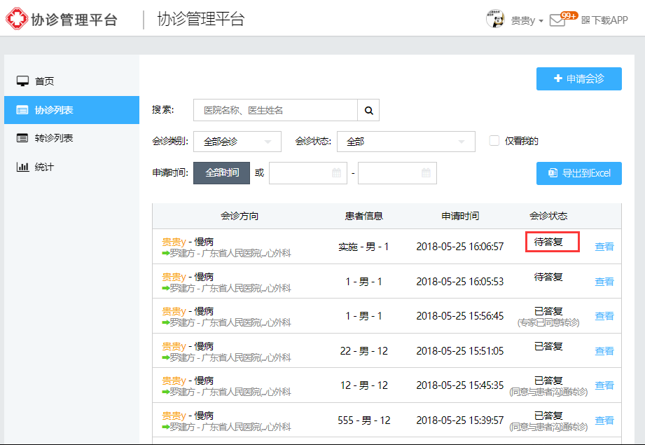
3）专家医生侧在协诊列表中查看该会诊，并进行答复
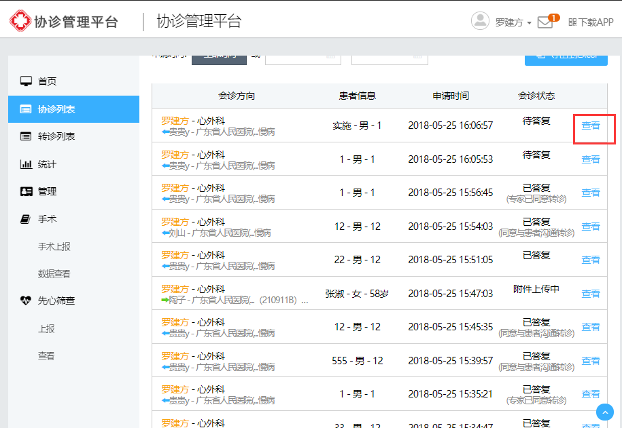
4）答复意见时，专家医生侧勾选建议转院治疗

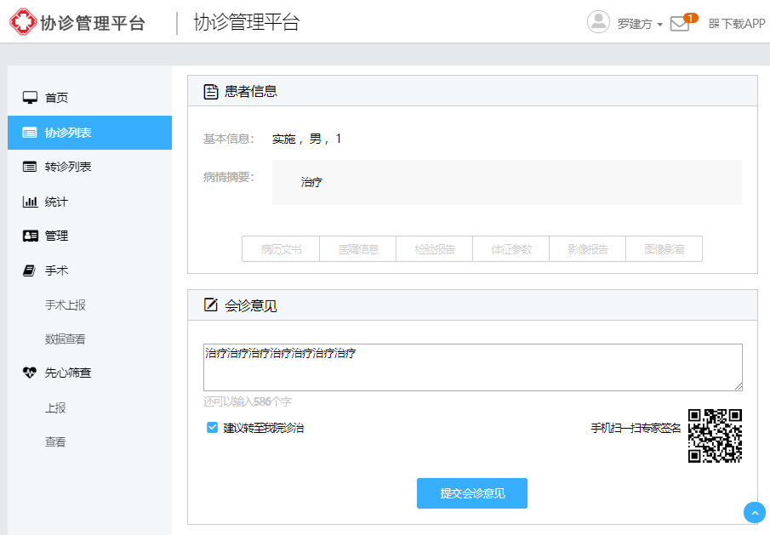
5）专家医生侧答复意见后，在基层医生侧、专家医生侧的协诊列表中，状态显示为：已答复，建议转诊

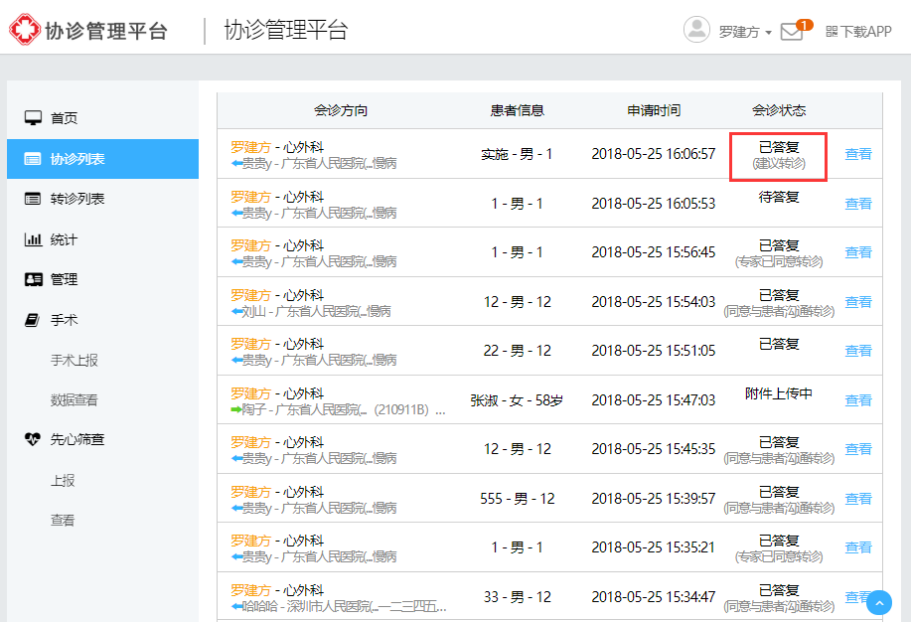
6）基层医生侧查看会诊意见并进行确认会诊
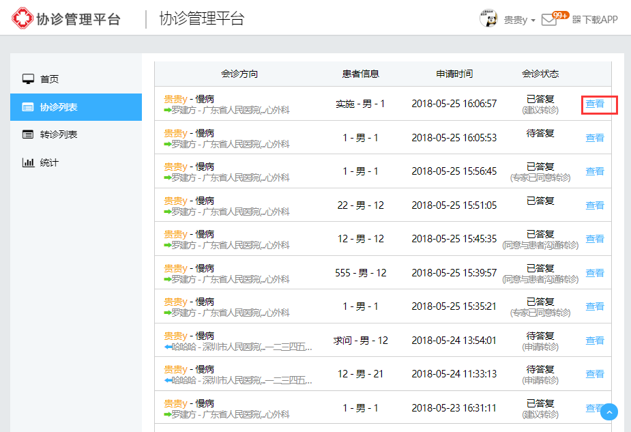
- 确认会诊意见时，选择同意与患者沟通转诊，则此会诊进入双向转诊流程
若选择不考虑转诊、暂不确定转诊，则属于普通协诊，不进入双向转诊
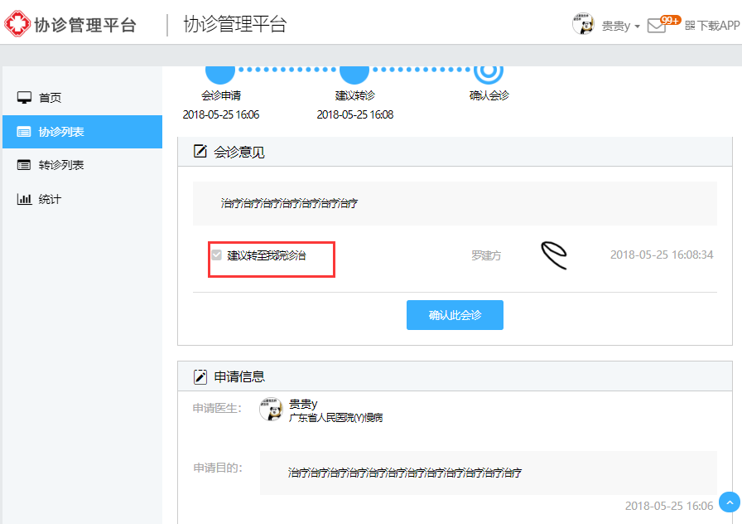

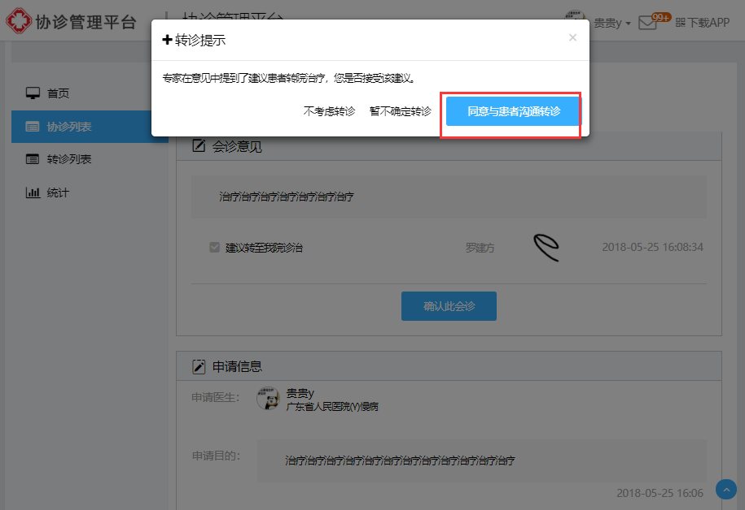
8）在转诊列表中，专家医生侧支持确认转院

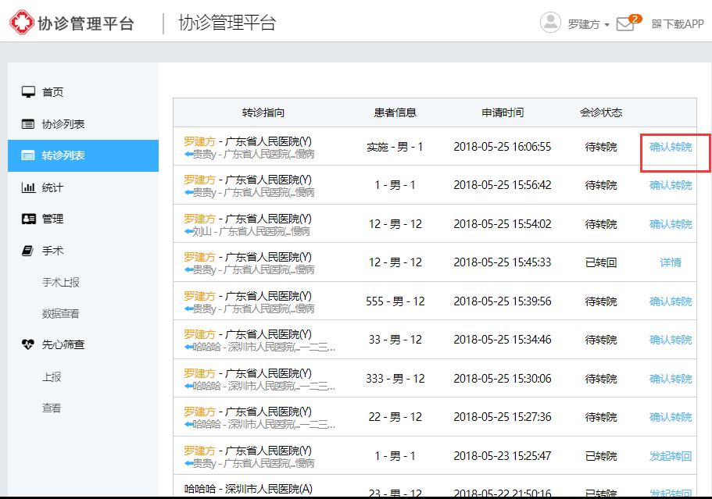
9）专家医生侧确认转院后，支持发起转回
9）发起转回后，可查看转回详情

2.4 内外网特别说明
上述功能在外网中均可支持。在内网中暂不支持发起转回功能，点击发起转回时，会进行弹框提示如下
